Les phares de voiture

Comment fonctionnent les phares d’une voiture ? A toi d’essayer de trouver le bon circuit à réaliser !

Habituellement, les voitures ont deux phares avant. Ces phares fonctionnent grâce à la batterie située sous le capot de la voiture.

1. Rappel sur la construction d’un circuit
2. 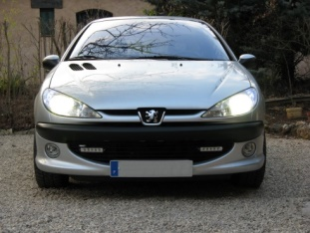Schématise le circuit que tu vas réaliser pour simuler l’allumage des phares de la voiture ci-contre.

*NB : N’oublie pas que dans la voiture, on ne touche pas directement aux fils pour allumer ou éteindre les phares !*

1. Réalise le circuit avec le matériel à ta disposition et vérifie que le schéma de ton circuit est adapté à ce que tu as réalisé.

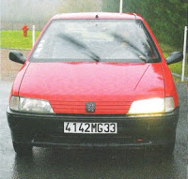

1. Découverte du circuit en dérivation

Il arrive de croiser des voitures dont un phare est éteint.

1. Est-ce que cette situation est normale ? Que s’est-il passé ?

………………………………………………………………………………………………………………………………………………………………………………………………………………………………………………………………………………………………………………………………………………………………………………………………………………………………………………………………………………………………………………………………………………………………………………

Tu vas modéliser cette situation en dévissant une des lampes de ton circuit.

1. Que se passe-t-il lorsque tu fais ça ?

………………………………………………………………………………………………………………………………………………………………………………………………………………………………………………………………………………………………………………………………………………………………………………………………………………………………………………………………………………………………………………………………………………………………………………

Cela signifie que ton circuit ne représente pas la situation réelle du branchement des phares dans la voiture !

1. Trouve comment adapter ton circuit pour avoir une lampe allumée même si l’autre ne fonctionne plus.
2. Réalise le schéma de ton circuit dans le cadre ci-contre.
3. Dans ta maison, le circuit reliant les lampes de toute la maison, est-il plutôt comme celui de la question 1 ou celui de la question 6 ? Pourquoi ?

…………………………………………………………………………………………………………………………………………………………………………………………………………………………………………………………………………………………………………………………………………………………………………………………………………………………………………………………………………………………………………………………………………………………………………………………………………………………………………………………………………………………………………………………………………………………………………………………………………………………………………………………………………………………………………………………………………………………………….